Башҡортостан Республикаһы  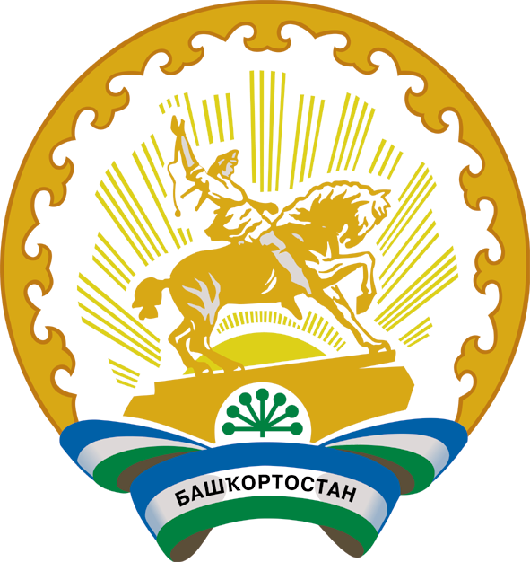 |  | Республика Башкортостан
Бөрө районы муниципаль районының Бахтыбай ауыл советы  ауыл биләмәһе хакимиете  452476,РБ, Бөрө районы, Бахтыбай ауылы, Панфилов урамы, 17  Тел. 8(34784)3-96-54 |  | Администрация сельского поселения Бахтыбаевский сельсовет муниципального района Бирский район  Республики Башкортостан  452476,РБ,Бирский район, село Бахтыбаево, ул.Панфилова, 17  Тел. 8(34784)3-96-54

КАРАР №89 ПОСТАНОВЛЕНИЕ

«14» декабрь 2015 й «14» декабря 2015 г.

«О внесении изменений в Порядок администрирования доходов бюджета сельского поселения Бахтыбаевский сельсовет муниципального района Бирский район Республики Башкортостан, администрируемых администрацией сельского поселения Бахтыбаевский сельсовет муниципального района Бирский район Республики Башкортостан, утвержденного постановлением от 25 декабря 2014 года № 57

В соответствии с положениями бюджетного кодекса Российской Федерации, и руководствуясь Приказом Министерства финансов Российской Федерации от 01.07.2013г. №65н «Об утверждении Указаний о порядке применения бюджетной классификации Российской Федерации»
П о с т а н о в л я ю:
1. Внести изменения в Порядок администрирования доходов бюджета сельского поселения Бахтыбаевский сельсовет муниципального района Бирский район Республики Башкортостан, администрируемых администрацией сельского поселении Бахтыбаевский сельсовет муниципального района Бирский район Республики Башкортостан, утвержденного постановлением главы сельского поселения Бахтыбаевский сельсовет муниципального района Бирский район Республики Башкортостан от 25 декабря 2014 года №57, изложив в п.п. б) п.1 приложения №1 Порядка строку:

791 2 19 05000 10 0000 151 | Возврат остатков субсидий, субвенций и иных межбюджетных трансфертов, имеющих целевое назначение, прошлых лет из бюджетов муниципальных районов

в следующей редакции:

791 2 19 05000 10 0000 151 | Возврат остатков субсидий, субвенций и иных межбюджетных трансфертов, имеющих целевое назначение, прошлых лет из бюджетов сельских поселений

2. Контроль за исполнением настоящего постановления возлагаю на себя.

Глава сельского поселения

Бахтыбаевский сельсовет муниципального

Района Бирский район

Республики Башкортостан: Р.Т.Хасанов

